
МИНОБРНАУКИ РОССИИ
Федеральное государственное бюджетное образовательное учреждение
высшего образования
«МИРЭА – Российский технологический университет»

РТУ МИРЭА
Институт Информационных технологий

Кафедра Математического обеспечения и стандартизации информационных технологий

Отчет по практической работе №1

по дисциплине
«Технология разработки программных приложений»

Тема: «Системы контроля версий»

Выполнил:  Студент группы ИКБО-10-24 | Бикташев И. И.
Проверил:

Москва 2026

Часть 1. Основные команды Git

1. Установка и настройка клиент git.
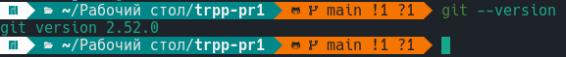
Рисунок 1 — Проверка версии git

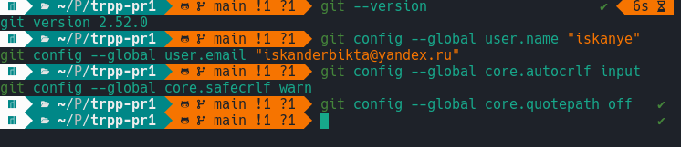
Рисунок 2 — Настройка git

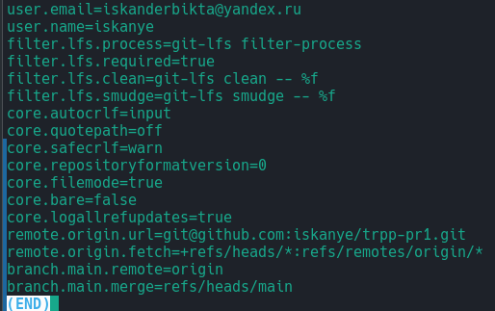
Рисунок 3 — Вывод команды git config --list

2. Инициализация репозитория и добавление в него файлов.
Рисунок 4 — Инициализация репозитория git

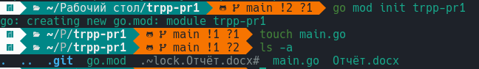
Рисунок 5 — Создание файлов

3. Внесение изменения в файлы и создание коммитов
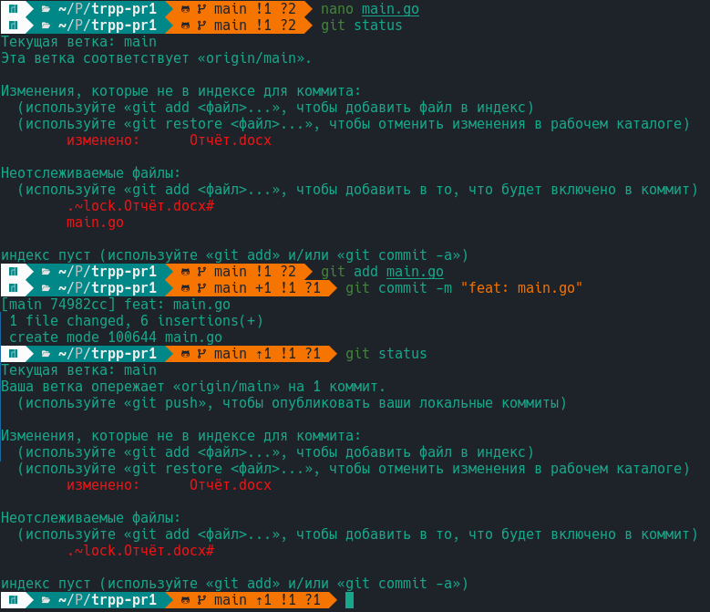
Рисунок 6 — Добавление файла и создание коммита

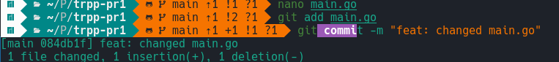
Рисунок 7 — Изменение файла и сохранение изменений в коммите

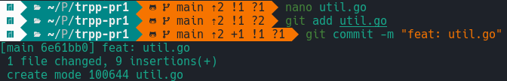
Рисунок 8 — Добавление ещё одного файла

